Arranque suave para moldeadores por inyección y extrusores
Caliente las zonas de temperatura de forma suave y uniforme con mapp Temperature
El paquete de software mapp Temperature de B&R ofrece una nueva forma preprogramada para que los sistemas de fabricación alcancen la temperatura ideal. Simplemente pulsando un botón, la función Soft-Start calienta ligeramente los componentes de la máquina para minimizar la fatiga de los elementos calentadores, lo cual permite prescindir de las habituales y tediosas programaciones. El calentamiento homogéneo reduce las tensiones mecánicas y permite que los residuos líquidos de la máquina se evaporen de forma controlada.

Con la función Soft-Start de mapp Temperature, equipos como los sistemas de filtración, las extrusoras y las máquinas de moldeo por inyección pueden alcanzar la temperatura de funcionamiento de una forma rápida y sencilla. Ello se consigue gracias a un calentamiento específico con una potencia limitada o bien utilizando un gradiente de temperatura definido para calentar todas las zonas de forma sincronizada. La función Soft-Start evita utilizar los elementos calentadores a máxima potencia, por lo que resulta especialmente respetuosa con el hardware de la máquina.
No se requiere programación
Todos los ajustes necesarios, tales como la temperatura deseada, se configuran fácilmente en mapp Temperature. Cada una de las zonas de calentamiento puede ajustarse individualmente, o incluso excluirse del proceso Soft-Start si es necesario. De este modo, el control de la temperatura es mucho más flexible y ofrece más opciones para las diferentes zonas de calentamiento. El proceso de calentamiento se pone en marcha simplemente pulsando un botón, prescindiendo de las habituales y tediosas programaciones.

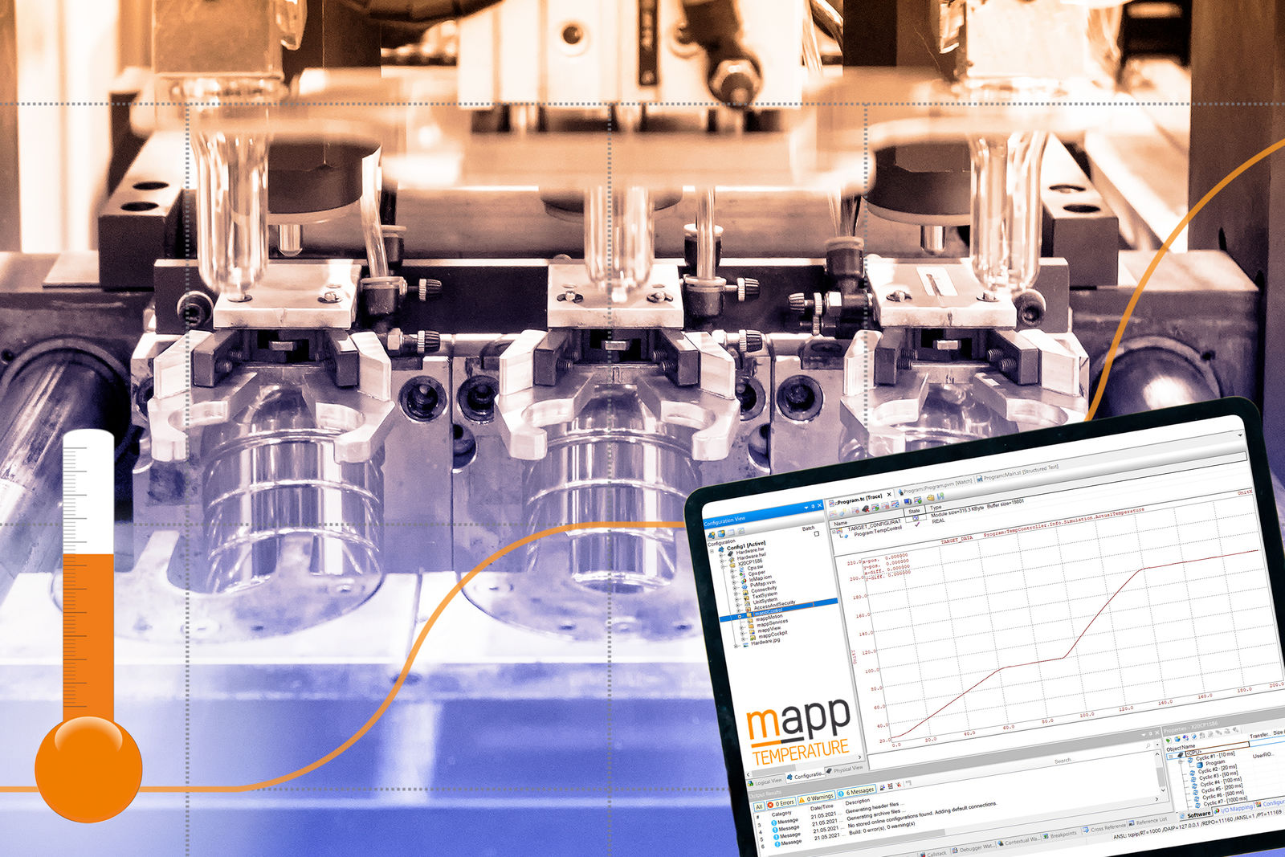
El paquete de software mapp Temperature de B&R ofrece una nueva forma preprogramada para que los sistemas de fabricación alcancen la temperatura ideal.

Acerca de B&R
B&R, empresa perteneciente al Grupo ABB y con sede en Austria, es líder mundial en automatización industrial. B&R combina tecnología de vanguardia con ingeniería avanzada para proporcionar a usuarios de todos los sectores soluciones completas para la automatización de máquinas y fábricas, Motion Control, HMI y tecnología de seguridad integrada. El catálogo de productos se completa con estándares de comunicación de IoT industrial que incluyen OPC UA, POWERLINK y openSAFETY. Gracias a su única herramienta de software Automation Studio, B&R redefine constantemente el futuro de la ingeniería de automatización. El espíritu innovador que mantiene a B&R a la vanguardia de la automatización industrial está impulsado por el compromiso de simplificar los procesos y superar las expectativas de los clientes.Para más información, visite www.br-automation.com.
Para más información, visite www.br-automation.com.

